Наверно все дети любят шоколад… Шоколад - это кондитерское изделие. Очень вкусное. Когда мы слышим слово «шоколад», то представляем себе ароматные сладкие плитки. Одновременно с шоколадом родилось на свет ещё одно сладкое изобретение. Это шоколадные конфеты. В нашей семье их очень любят все без исключения. Шоколадные конфеты - всенародно любимое лакомство. Сопровождающие не только праздники, но и будни. Они служат прекрасным подарком на все случаи жизни и вкусным угощением на семейном чаепитии. Конфеты придуманы человеком много веков назад. Это любимое всеми лакомство появилось на свет в результате…случайности! Более 3 тысяч лет назад древние египтяне случайно смешали мёд , инжир и орехи – так появились самые первые в мире конфеты. Нам захотелось узнать, как и из чего делают шоколадные конфеты и попробовать приготовить их дома, чтобы угостить ими своих друзей. Наша кухня превратилась в домашнюю шоколадную фабрику.
Приготовление конфет дома очень интересный и очень вкусный процесс. Делая конфеты, мы чувствуем себя настоящими волшебницами: ведь каждую конфетку хочется сделать особенной, неповторимой. В следующий раз мы решили приготовить конфеты со сгущенкой и вареньем. Это жидкая начинка! Ох, и придется нам поколдовать!
Спасибо за внимание!!!

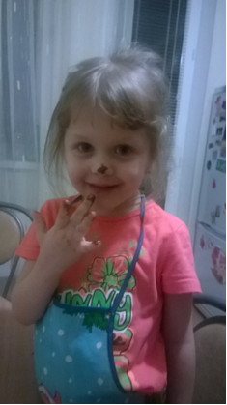

Мастер - класс «Как сделать дома шоколадные конфеты и фигурки»
Для приготовления шоколадных фигурок и конфет вам понадобится:
1. Чёрный шоколад без наполнителей
2.Сливки
3.Фондюшница
4.Формочки
5.Украшения для конфет (кокосовая стружка, присыпка и т.д)
6.Начинка для конфет ( мармелад, изюм, орехи)

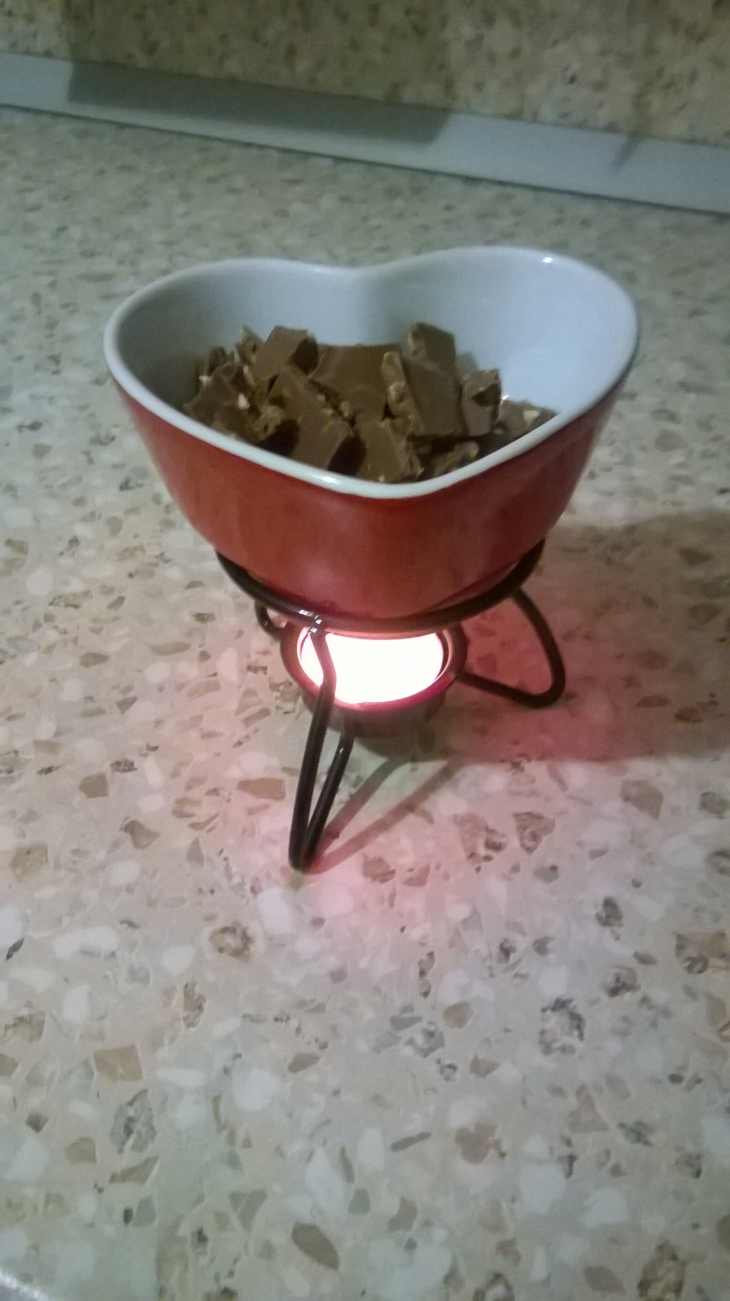

Берём чёрный шоколад без наполнителей и растапливаем , добавляем сливки.
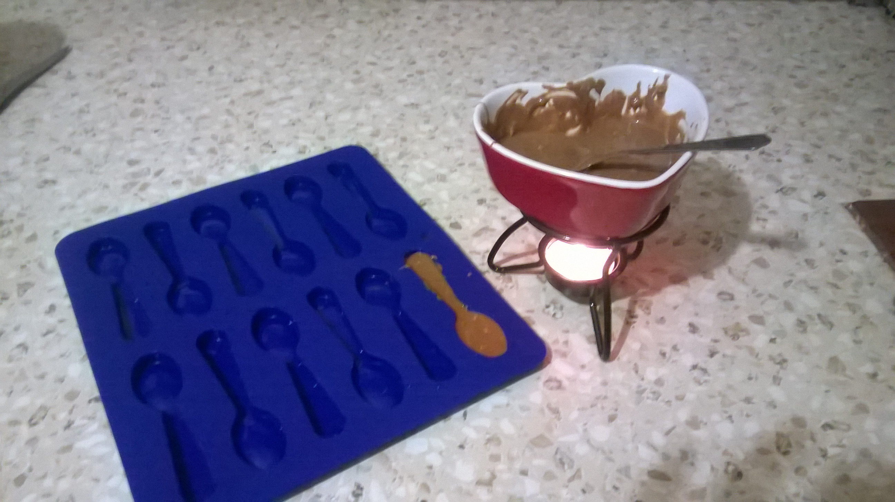

Шоколад заливаем в формочки до половины, добавляем начинку. Сверху на начинку доливаем растопленную шоколадную смесь и даём застыть.

Чтобы сделать интересные шоколадные фигурки берём разнообразные формочки

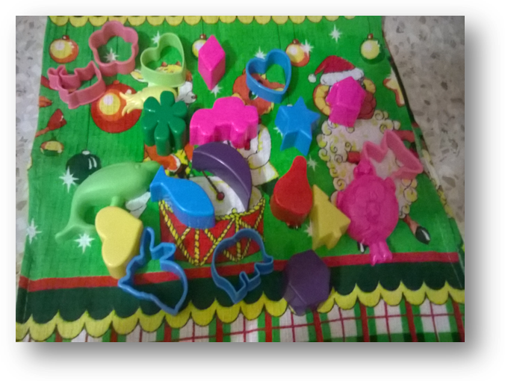

Заливаем растопленный шоколад в формочки и даём остыть.
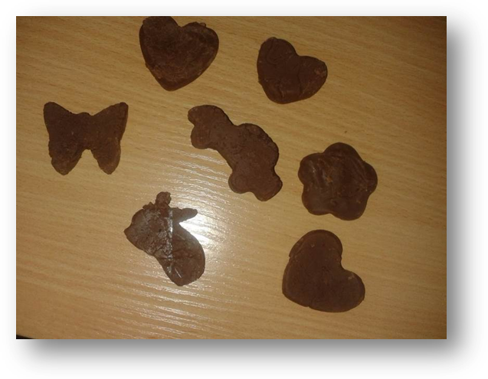
Вот такие интересные фигурки у нас получились!

Для наших конфет мы сделали красивую подарочную упаковку:

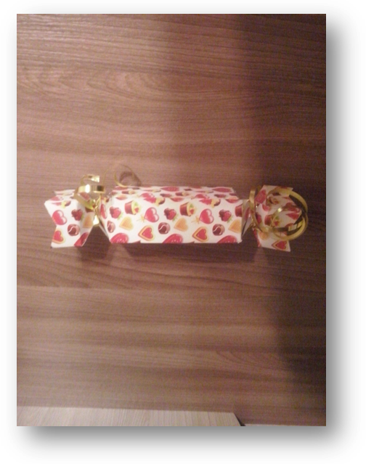
И подарили ребятам в группе!

